CONSTRUCCIÓN DEL SABER
TEMA: Traje hecho con material reciclable.
Cada día que pasa botamos miles y miles de residuos que pueden ser reciclables para realizar cosas maravillosas como lo es un traje para un desfile, un trabajo, o un disfraz.
Mi traje consta de un material que ha sido usado durante muchos años y aunque traten de sustituirlo aun continúa siendo útil en el mercado y es el costal de cabuya, este traje se destaca por ser único y casero, además ayuda con el cuidado del medio ambiente, que es fundamental para que nuestro planeta se mantenga saludable. Más que un traje es una manualidad que consto de mucho tiempo y dedicación para que quedara de tal forma, es decir, elegante y totalmente reciclable. Aparte de esto se utilizo plástico en algunas partes y en los zapatos envolturas de confites.
- ¿Cómo son producidos estos materiales?
- ¿Qué efectos tienen los materiales utilizados en el medio ambiente?
Con respecto al costal de cabuya tenía entendido que desde siempre lo han utilizado para empacar el arroz, también las familias que viven en casas de tablas y que son muy pobres lo utilizan para dormir encima de él; con respecto al plástico que es muy utilizado para fabricar bolsas, cubrir alimentos y fabricar utensilios para el hogar.
No sabía que eran materiales reciclables, ni tampoco que tenían efectos positivos en el ambiente (el costal) y negativos (el plástico). Muchas veces los he utilizado pero no pensé que me fueran a ser tan útiles a la hora de realizar este traje.

- Composición de los materiales utilizados:
COSTAL DE CABUYA O DE FIQUE:
Este costal es producido con las hojas de fique que brindan un optimo rendimiento en la conservación del aroma y con ellas se realizan cataplasmas para la hinchazón, el jugo es utilizado para quitar la sarna a los animales, las lavanderas blanquean la ropa con él y el maguey que nace al florecer la mata se destina para la construcción de viviendas de bahareque.
Colombia es el mayor cultivador de fique en el mundo desde siempre. Con sus fibras se han hilado artesanías de gran utilidad y belleza, y a su alrededor se ha tejido una rica cultura. Con el tiempo, las cuerdas se tejieron para atender la arriería y así nacieron las jíqueras, alpargatas, sombreros, bolsos, mochilas, sombrillas y costales, que aún hoy se utilizan.
En el siglo XIX, el producto se torna industrial al encontrar su pareja ideal en el café. El aumento del cultivo y las exportaciones del grano demandaron más sacos, lo que llevó a crear empresas para su fabricación.

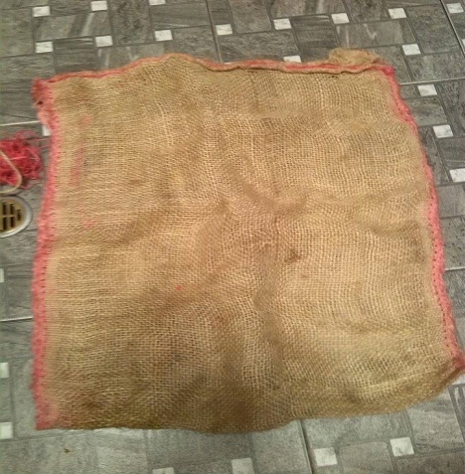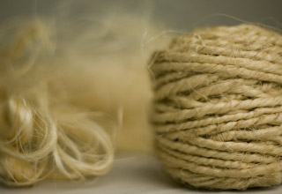
PLÁSTICO:
El tipo de plástico que utilice es producido con polietileno de baja calidad, su fórmula química es (C2H4) nH2 y su estructura química y síntesis nos dice que una molécula del polietileno no es nada más que una cadena larga de átomos de carbono, con dos átomos de hidrógeno unidos a cada átomo de carbono.
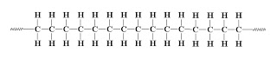
A menudo, con el fin de abreviar la escritura se representa de la siguiente forma:
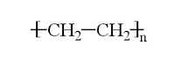
A veces algunos de los carbonos, en lugar de tener hidrógenos unidos a ellos, tienen asociadas largas cadenas de polietileno. Esto se llama polietileno ramificado, o de baja densidad. El polietileno se obtiene a partir del monómero etileno (nombre IUPAC: eteno). Tiene la fórmula C2H4, que consiste en un par de grupos metilenos (CH2) conectadas por un enlace doble.
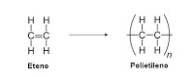
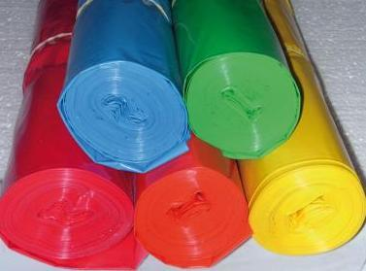
En este caso lo utilice de color rojo, para cubrir ciertas partes del vestido.

- Efectos en el ambiente de los materiales utilizados:
COSTAL DE CABUYA O DE FIQUE: Este material tiene demasiados efectos positivos en el ambiente, contribuye a muchas cosas y es lamentable que ya casi no lo quieran utilizar, porque es más lo que cuida que lo que contamina.
-Pese a los avances tecnológicos, el costal de cabuya se sigue utilizando por su resistencia. Además, tiene la cualidad de ser biodegradable (integrable al suelo), lo que la pone en ventaja frente a las fibras sintéticas.
-Favorece el crecimiento de una nueva capa vegetal sin contaminar el medio ambiente, disminuye la incidencia de factores erosivos como la lluvia, permite que la humedad llegue al suelo sin dañarlo y cubre el 100% del área expuesta , neutralizando el viento, el cual no solo levanta partículas del suelo, sino que produce resecamiento rápido.
-Mantiene la humedad, reduce la temperatura por radiación, facilita el paso moderado de la luz solar, recupera áreas degradadas o quemadas, riveras de ríos, riachuelos y quebradas.
-Al descomponerse aporta nutrientes al suelo se emplea como alimento y abono, absorbe el petróleo derramado en los ríos y mares.
-Sus ventajas son tanto ambientales como de economía, facilidad y calidad. Sin embargo, la cabuya ha sido desplazada por otros materiales como el plástico.
-De la planta sólo se utiliza un 4% que es fibra; el otro 96% se desecha porque se desconocen sus innumerables usos. Por tal razón expertos colombianos han creado diferentes opciones para usar el fique, entre éstas la sustitución de las cuerdas de plástico que sostienen las plantas de plátano y otros cultivos, por cuerdas de fique pues este producto se degrada, es más económico y no se pierde tiempo al recogerlo.
-También se pueden elaborar sacos reciclables de fique para empacar latas, vidrios y plásticos, remplazando las bolsas de basura tradicionales.

PLÁSTICO: En comparación con el costal de cabuya, este material es muy dañino en el medio ambiente por los siguientes motivos, aunque también tiene ventajas pero muy pocas.
-Los plásticos proporcionan el balance necesario de propiedades que no pueden lograrse con otros materiales por ejemplo: color, poco peso, tacto agradable y resistencia a la degradación ambiental y biológica. Son fáciles de trabajar y moldear, bajo costo de producción, baja densidad, impermeables, buenos aislantes eléctricos, aceptables aislantes acústicos, buenos aislantes térmicos, resistentes a la corrosión y a muchos factores químicos; algunos no son biodegradables ni fáciles de reciclar, y si se queman, son muy contaminantes.
-El plástico está hecho por petróleo, material no renovable que dadas las perspectivas de su extinción se ha vuelto y volverá cada vez más costoso.
-En la tierra: Los plásticos clorados pueden liberar químicos dañinos al suelo, que luego pueden filtrar hacia el agua subterránea. Ello puede causar serios daños en las especies que consumen el agua. En lo que respecta a plásticos biodegradables, al irse descomponiendo, se libera metano, el cual es un poderoso gas de efecto invernadero que contribuye de manera significativa al calentamiento global. Y por si fuera poco, una bolsa de plástico tarda cientos de años en descomponerse al aire libre, por lo que toda esta masa de basura perdura intacta durante muchísimo tiempo.
-Efectos sobre los animales: La polución por plástico puede potencialmente envenenar a los animales, es altamente dañina sobre los grandes mamíferos marinos. Se ha determinado que algunas especies marinas, tales como las tortugas de mar, contienen grandes cantidades de plásticos en su estómago. Por lo general en estos casos el animal muere de hambre, porque el plástico bloquea su aparato digestivo.

SILICONA: La silicona no es contaminante, de hecho, es bio compatible y se emplea en productos medicinales. Es inodora, insípida y no hace de soporte para el desarrollo de bacterias. Incluso hay siliconas reutilizables que se emplean para moldes, etc. Y que se pueden refundir varias veces sin perder sus propiedades.
- Para una buena experimentación he tomado el plástico como ejemplo; en la siguiente tabla se puede observar los tipos de plásticos, sus aplicaciones y el uso después de reciclado…
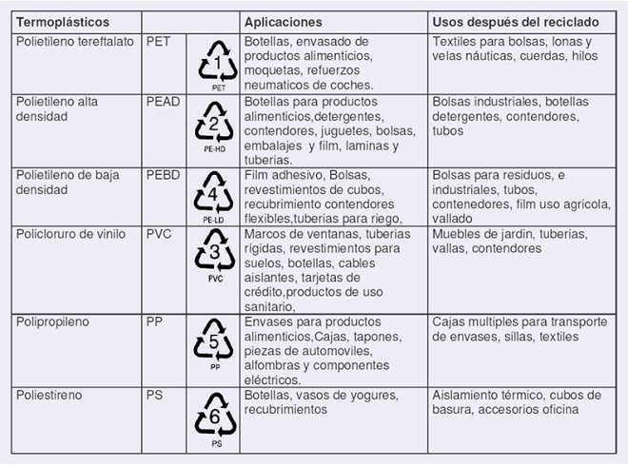
CONCLUSIONES:
-Es un traje realizado con pocos materiales pero su mayor cantidad que es el costal puede volver a ser utilizada y serviría como abono para los suelos.
-Como se observo durante todo el proceso, el plástico es un material muy dañino y para ayudar a cuidar el medio ambiente sería más fácil utilizar este tipo de costales, o cajas de cartón por lo que muchas veces cuando una persona va a mercar tiende a quedarse con muchas bolsas plásticas y luego las bota y se demoran demasiado para descomponerse.
-El costal de cabuya es un excelente elemento para las personas y para la tierra, sería muy bueno que no lo descontinuaran porque por cada costal que se utilice estamos ayudando a salvar el planeta.
-Realizar este traje ayuda a darnos cuenta que nos sirve como reciclaje y que tan grande es nuestra imaginación para crear cosas con las que ya existen.
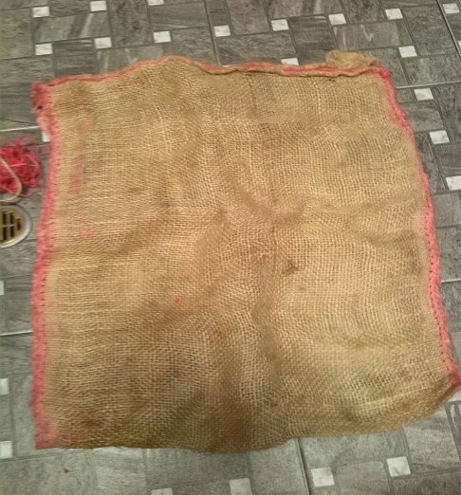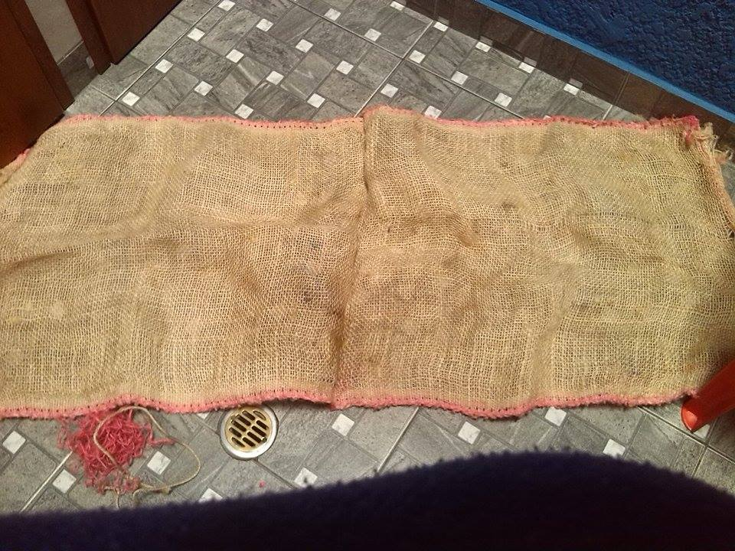
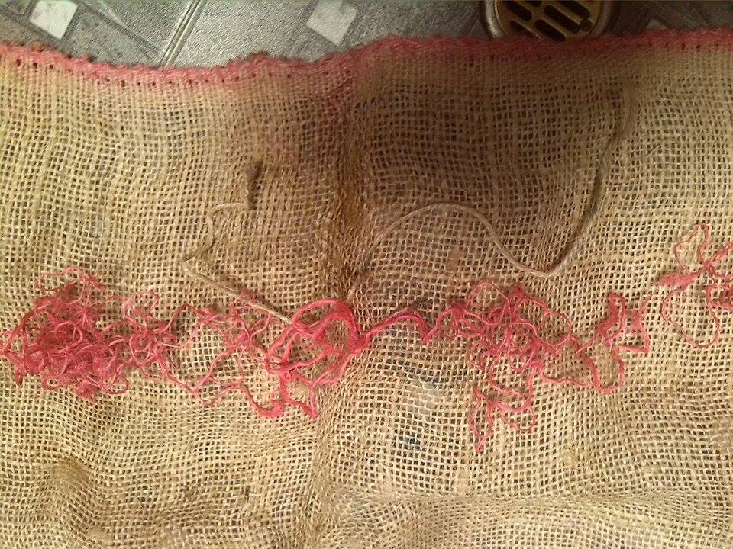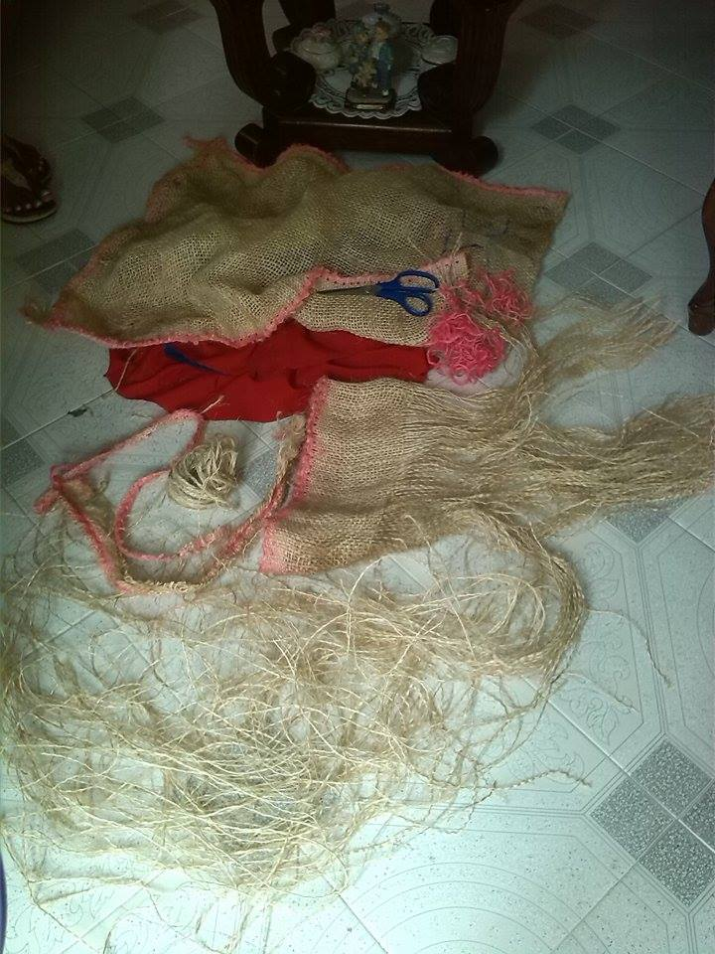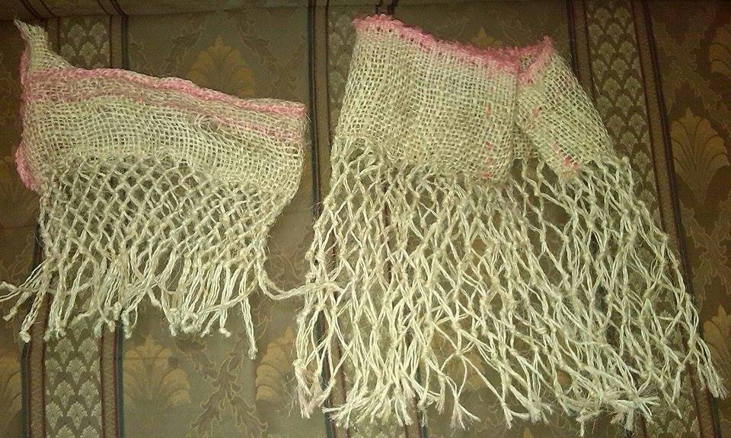
RESULTADO FINAL TRAJE: CONJUNTO CON ZAPATOS Y BALACA
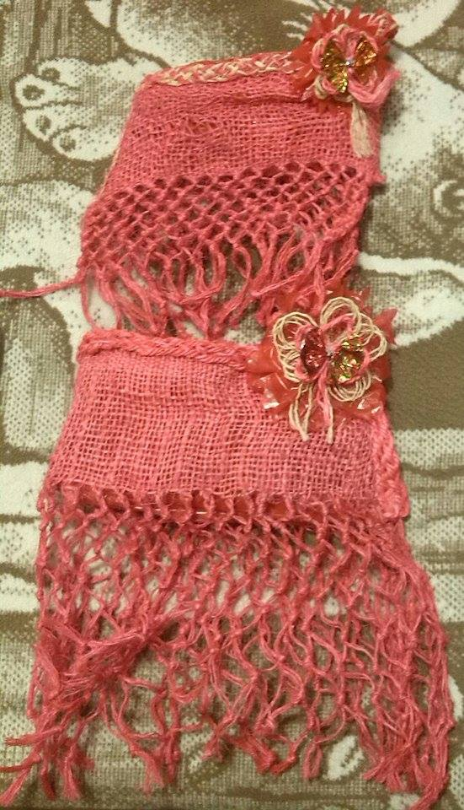

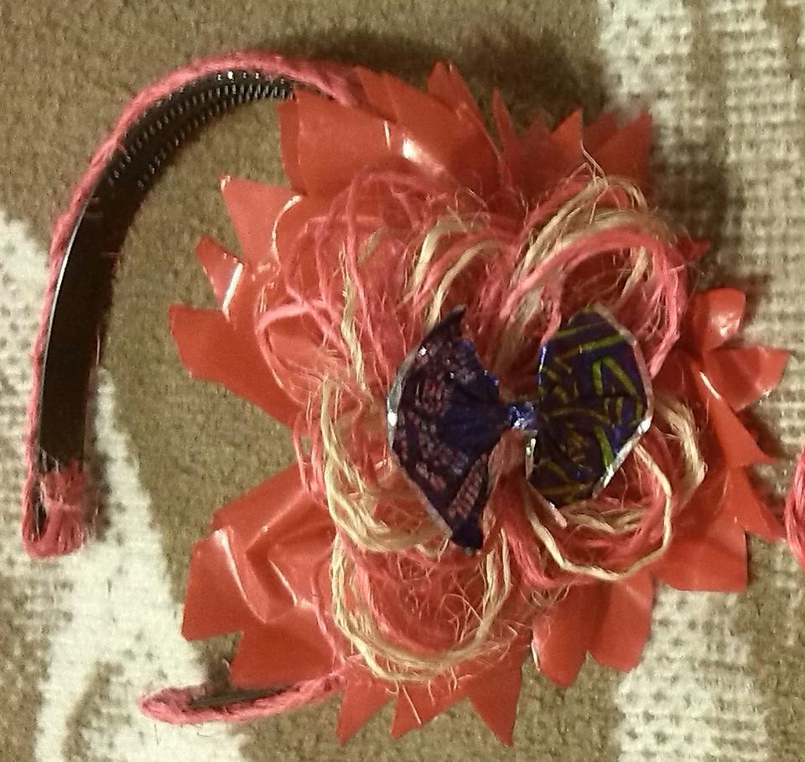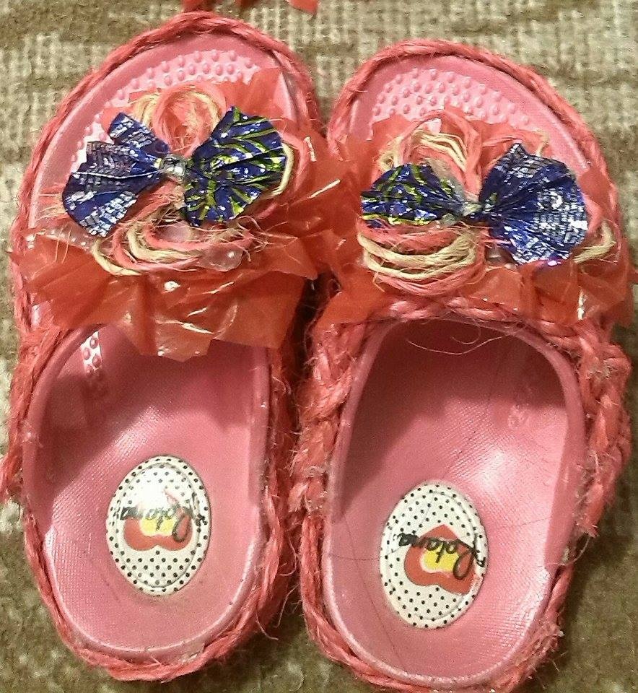

SARA ANGULO MESA 11ºB

